УТВЕРЖДАЮ: Директор ДК

Отчет
по мероприятиям антинарко, проводимых мероприятиях
на удалённой основе в МБУ «ДК» Веселовского СП
за апрель 2022 года.
Наименование муниципального образования | Наименование мероприятия  (краткая информация о мероприятии, скриншот) | Место проведения, ссылки на используемые сайты | Дата, время проведения | Кол-во просмотров  (посетителей)
Веселовское СП | «Сниффинг – угроза жизни» - тематическая лекция для подростков В зале ДК, для подростков была была проведена тематическая лекция,из которой ребята узнали,что Сниффинг — это особая форма токсикомании, при которой состояние токсического опьянения достигается в результате вдыхания паров химических соединений, используемого в бытовых приборах газа, летучих веществ, входящих в состав освежителей воздуха, дезодорантов, а также выделяемых из горючих жидкостей – растворителей, бензина, клея. Вдыхание газа из баллона или зажигалки несёт смертельную опасность для жизни, и даже, если после первых экспериментов вы остались живы, то они приведут в будущем к серьёзным проблемам со здоровьем, к ухудшению памяти и прочим негативным проблемам.  Впереди вся жизнь, в которой можно многого добиться, а лучшим развлечением всегда являлись занятие спортом, увлечение каким-либо хобби!  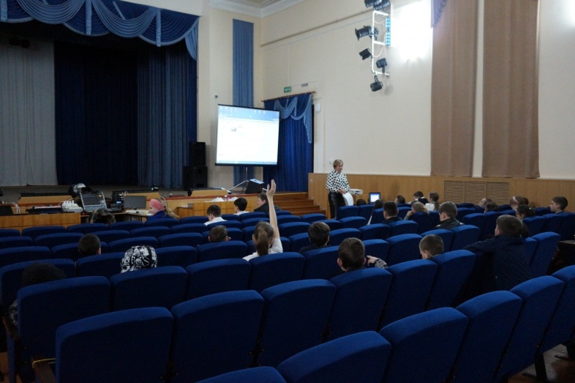 | МБУ «Дом культуры» Веселовского СП Павловского района ст. Весёлая, ул. Ленина, №41 «г» | 15.04.2022  14.00. | 58
Веселовское СП | «Алкоголь. НЕЗРИМЫЙ ВРАГ»,Кинообзор рамках программы:«Наркотики – знак беды»  .Порой кажется, что в вопросе алкоголизации уже всё сказали. Но проблема по-прежнему остаётся очень острой. Документальный фильм Общественной организации «Общее дело» предлагает посмотреть на нашу жизнь через призму сообщества, которое появилось на нашей планете десятки миллионов лет назад. Что происходит, когда они сталкиваются с этим незримым врагом?  12+  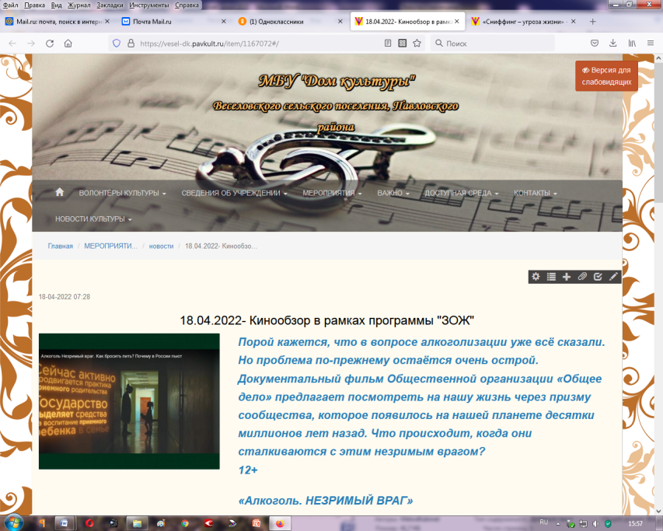 | МБУ «Дом культуры» Веселовского СП Павловского района ст. Весёлая, ул. Ленина, №41 «г»  зал ДК  Сайт учреждения https://vesel-dk.pavkult.ru | 18.04.2022  09. 00. | 110

